
Kommissar
Thomas Bauer
Bayern
  Kommissar  Gian Franco Bellini  Schweiz | 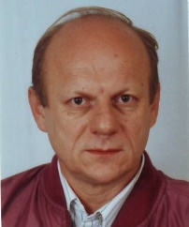  Kommissar  Matej Glavic  Kroatien | 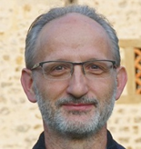  Kommissar  Gabriele Gastaldo  Italien
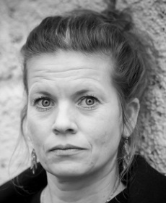  Kommissarin  Stasa Prah  Slowenien |   Kommissar  Dr. Armin Lind  Österreich | 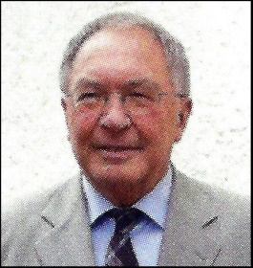  Kommissar  Artur Banas  Ungarn

